**Мшатка-Кая.** Восточный бастион, вариант **маршрута «По углу» 5А** (V A1 240 м (5 участков) t 5-7 часов). Е. Полтавец (Харьков) и В. Макоид (Одесса) 2013 г.

Линия проходит по внутреннему углу с немонолитным рельефом. Маршрут камнеопасен.

Подойти под начало маршрута можно слева, как под м-т №? Так же есть вариант подхода по кулуару, разделяющему Мшатку-Каю и Замок: от дороги вверх по осыпной тропе, преодолеть несложную стенку и подниматься в направлении кулуара, разделяющего массивы. Далее по кулуару. Пробка обходится слева по скалам (10 м II).  Из кулуара влево вверх на гребень (30 м I), затем вправо вверх к большому дереву у основания стены. После дождя и во время таяния снега кулуар камнеопасен.

**Описание маршрута:**

[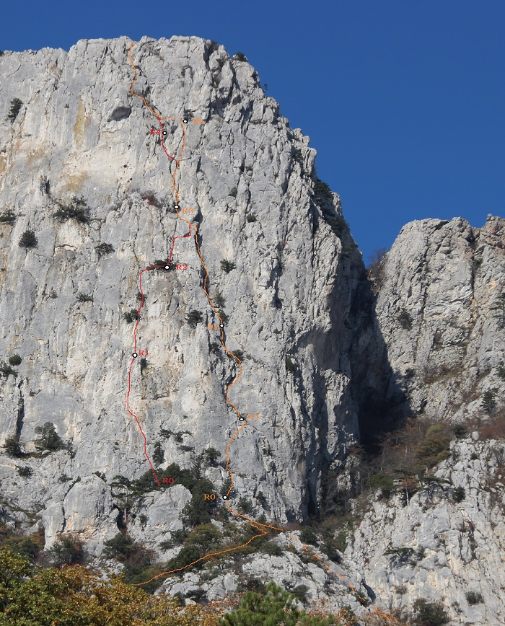](http://alpinist.biz/wp-content/uploads/2014/05/mshatka.jpg)

Желтая нитка — старая 5А, красная — новый вариант

**R0-1** 30 м Подойти под стену. По левому углу 10 метров вверх. Перейти вправо и по плитам (якоря) на правую щель. Далее вверх на полку с маленьким деревом. Станцию усилить. **30 м V A1**

**R1-2** 45 м По полке влево, к углу-камину. По углу, затем по правой стенке (морковка) вверх на полку с деревом. Далее по углу к сосне, «прикрытой» камнем. Станция здесь, либо на дереве выше. **10 м II; 20 м V; 10 м II; 5 м IV**

**R2-3** 60 м По заросшему углу вверх. Преодолеть пятиметровый камин и подойти под нависание, пройти его по левой щели. Выйти на косую полку, по ней влево, затем вверх к деревцу. Станцию усилить. Участок очень камнеопасен! **15 м III 5 м V 10 м III 10 м IV 10 м V 10 м II**

**R3-4** 45 м Вверх под нависание. По левой щели сложное лазание вверх, выйти на выполаживание. Далее возможны два варианта.

***Левый вариант*** — уйти влево в заросший внутренний угол и по нему, а затем по плите, двигаться к дереву, здесь станция.

***Правый вариант*** –  5 метров по расщелине с удобными краями на полочку, далее по стенке со щелью выйти на простые скалы. Станция на сосне.

Левый вариант: **25 м V+ A1; 20 м III**;  Правый вариант: **25 м V+ A1; 10 м V+; 5 м III**

**R4-5** 60 м Влево вверх по углу, затем влево к дереву. Далее вверх, по наиболее простому пути на вершину. **50 м IV+; 10 м III**